Дуденко Екатерина
Домашнее задание 3.

2.1
mse = 5717.182944100362
При а = 50 все веса кроме 0-го (17.2) и 3-го (45.9996) равны нулю.
Зависимость нормы вектора весов от а:
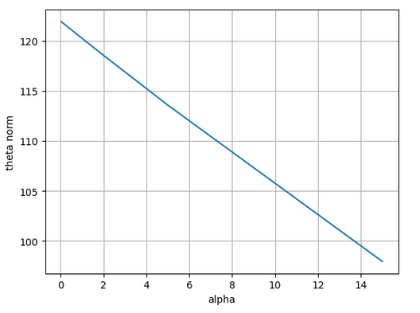
Гистограммы при увеличенных (в 10 раз), кол-ва признаков, кол-ва информативных признаков и кол-ва наблюдений.
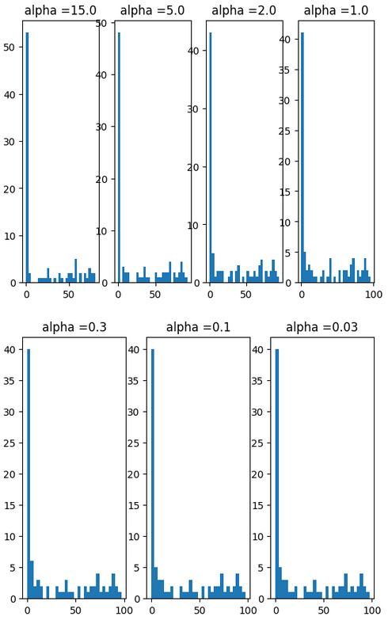

2.2
mse = 33.412317356764575
Коэффициенты: 65.6, 0.004, 16.3, 96.44, -0.193, 15.56, 0.0345, 2.839, 0.152.
Зависимость нормы вектора весов от а:
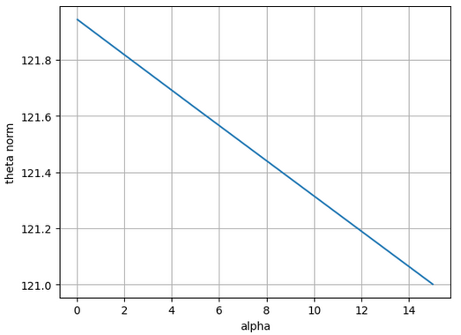
Гистограммы:
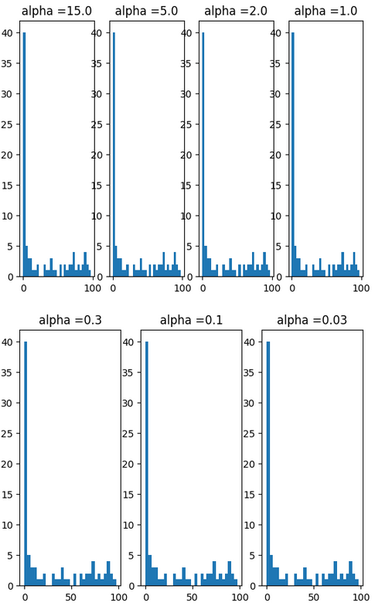
2.3
В процессе обучения веса «колеблются», в итоге выходя на константу.
2.4
Веса в Гребневой регрессии больше\чаще «колеблются».
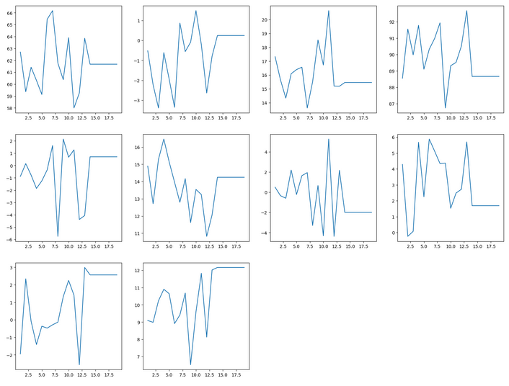
2.5
Веса быстро и плавно выходят на константу ('l1_ratio':1).
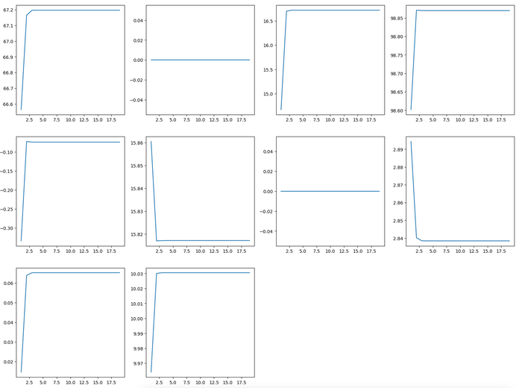
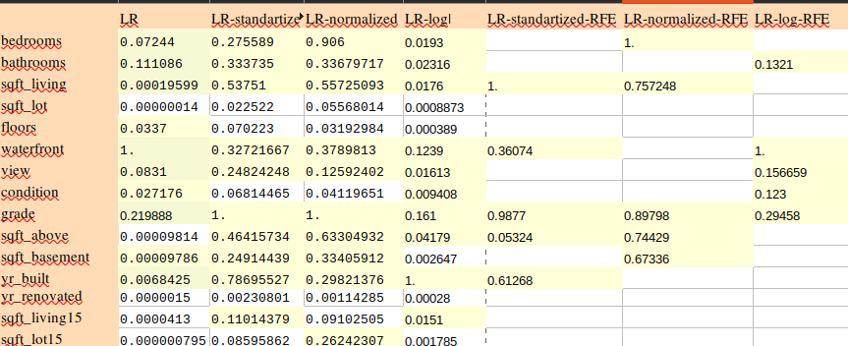
3
mse Ridge = 540237336325275.75
mse Lasso = 4484999401317.283
mse LinReg = 5.9483 * 10^(-12)

fit_intercept — false когда предполагается, что данные уже центрированы.

Первые коэффициенты моделей похожи, но чем дальше, тем больше расхождение.

На тестовых данных:
mse Ridge = 1079524744517214.2
mse Lasso = 4640112139723.316
mse LinReg = 1.39669 * 10^(-11)
(квадратичная ошибка стала больше)

Коэффициенты лассо и гребневой регрессии имеют большие порядки. Нужно учитывать, что для данных результатов взято а = 50.

4
Важность признаков отобрана по величине модуля коэффициента (в порядке убывания).
Lasso: waterfront, grade, condition, view, bedrooms, floors, bathrooms.

Ridge: waterfront, grade, view, condition, bedrooms, floors, bathrooms.

Значимость полученная ранее:

